关于开展“学习科学实践探索”征文通知
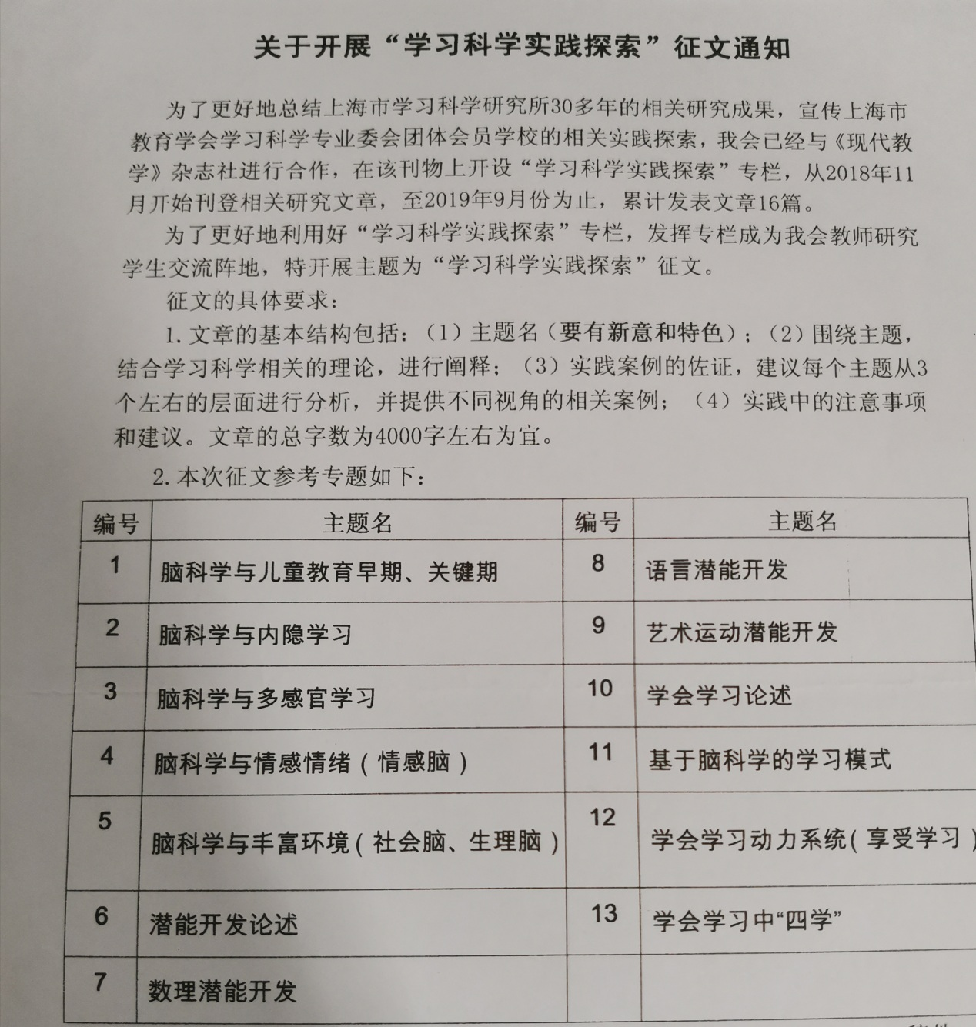

征文报送要求：
征文请以电子稿形式发到张丽瑜老师邮箱：15901941973@163.com
征文截止时间为12月14日下午16：00之前
征文中请注明个人信息（姓名、单位、联系电话等），征文获等第奖者将择优推荐至《现代教学》杂志“学习科学实践探索”专栏中进行刊载。

校科研室
2019.11.14

